amblem, simge, sembol, logo, ticari marka içeren bir resim

Açıklama otomatik olarak oluşturuldu

**TC**

**NECMETTİN ERBAKAN ÜNİVERSİTESİ**

**SEYDİŞEHİR AHMET CENGİZ MÜHENDİSLİK FAKÜLTESİ**

**BİLGİSAYAR MÜHENDİSLİĞİ BÖLÜMÜ**

**NORMAL ÖĞRETİM 3. SINIF**

**İŞLETİM SİSTEMİ YAZILIM ARA SINAV ÖDEVİ**

**KAPALI KAYNAK YAZILIMLAR**

**HAZIRLAYAN**

**ALİ DAMLAPINAR**

**22370031081**

**Dosya Düzenleyici Uygulaması Raporu**

**1. Giriş**

Bu proje işletim sistemleri dersi vize ödevi olan “kapalı kaynak yazılımlar” konusu için hazırlanmış bir yazılım ödevidir. Bu proje bir dosya düzenleyici uygulaması geliştirmeyi amaçlamaktadır. Proje, Python programlama dili ve Tkinter kütüphanesi kullanılarak tasarlanmıştır. Bu yazılım, kullanıcının dosya açma, kaydetme, metin bulma ve değiştirme gibi temel dosya yönetimi işlevlerini gerçekleştirebileceği ve aynı zamanda müzik, fotoğraf, video, ekran görüntüleri ve indirilenlere hızlı erişim sağlayabilinmesi için özel klasörler eklenmiş bir kullanıcı arayüzü sağlar. Proje, daha sonra genişletilebilecek ve geliştirilebilecek modüler bir yapıya sahiptir.

Dosya düzenleyici uygulamasını oluştururken, kullanıcı deneyimini kolaylaştırmak amacıyla temiz ve anlaşılır bir arayüz tercih edilmiştir. Arayüz, basit olduğu kadar işlevseldir ve çeşitli dosya işlemlerini hızlı bir şekilde gerçekleştirmek için tasarlanmıştır.

**Arayüz Tanıtımı :**

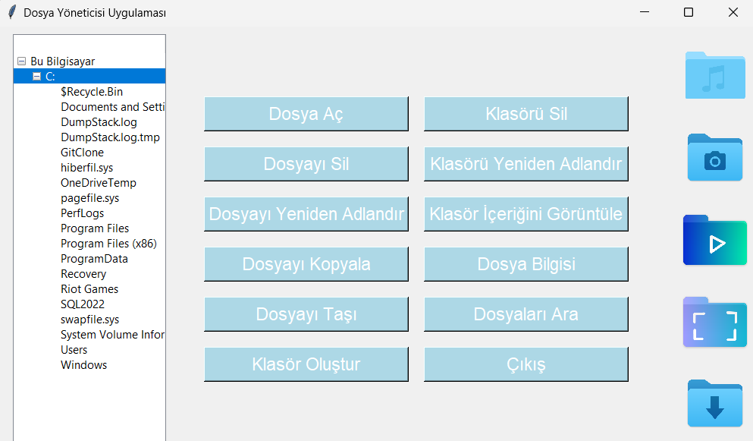

1.Bölge 2. Bölge 3. Bölge

Navigasyon Paneli İşlem Paneli Hızlı Erişim Paneli

1.Bölge (Navigasyon Paneli): Kullanıcının en çok kullandığı “Bu Bilgisayar “dizini eklenmiştir. Böylelikle kullanıcı kullandığı diske bu uygulama üzerinden de erişimi yapabilmesini sağlamak hedeflenmiştir.

2.Böge (İşlem Paneli): Burasi Uygulamanın gövde kısmıdır ve Çeşitli işlevleri olan butonlar bulunmaktadır. Bunlar Yine Dosya işlemlerinde kullanılan en çok işlemler olup kullanıcının daha basit bir şekilde işlemlerini gerçekleştirebilmesi hedeflenmiştir.

3.Bölge (Hızlı Erişim Paneli): Uygulamanın en sağında bulunan yukarıdan aşağı sıralanmış klasör ikonları bulunmaktadır. Yine buton işlevi gören bu ikonlar çok kullanılan müzik, fotoğraf, video, ekran görüntüleri ve indirilenlerin saklanabileceği ve görüntülenebileceği kısımdır.

**2. Projenin Amacı**

Bu proje, aşağıdaki temel amaçlar doğrultusunda geliştirilmiştir:

Kullanıcı dostu bir dosya düzenleyici oluşturmak: Dosyalar üzerinde en çok kullanılan işlemleri daha basitleştirerek ve kullanıcıların kolayca dosya açmasını, kaydetmesini ve düzenlemesini sağlamak.

Öğrenme ve Uygulama: Python ve Tkinter ile masaüstü arayüz geliştirme becerilerini geliştirmek. Ayrıca, dosya yönetimi ve metin işlemleri gibi temel fonksiyonları uygulama içerisinde entegre etmek.

Modüler Yapı: Proje, ilerleyen aşamalarda yeni özellikler eklemeye uygun bir yapıda tasarlanmıştır.

**3. Kullanılan Araçlar, Teknolojiler ve Yararlanılan kaynaklar**

Projenin geliştirilmesi sırasında aşağıdaki araçlar ve teknolojiler kullanılmıştır:

• Python: projede kullanılan programlama dili.

• Tkinter: Python’un yerleşik grafik kullanıcı arayüzü (GUI) kütüphanesi olan Tkinter, uygulamanın arayüzünün geliştirilmesi için kullanılmıştır. Tkinter, basit ve güçlü bir GUI oluşturma imkanı sağlar.

• Visual Studio Code (VS Code): Kod geliştirme ortamı olarak tercih edilmiştir.

• Nesneye Yönelik Programlama (OOP): Her bir fonksiyon veya işlevsel bileşen, ayrı bir sınıf veya modül olarak yapılandırılmıştır.

Yararlanılan bazı kaynaklar :

* <https://www.geeksforgeeks.org/python-gui-tkinter/>
  + Python tkinter kütüphanesi için
* <https://medium.com/wiki-flood/python-file-manager-find-specific-files-or-folders-78c0af3a21e5>
* https://pythongeeks.org/python-file-manager/
  + Dosya işlemleri için fonksiyon oluşturma örnekleri
* <https://www.youtube.com/watch?v=So_zTUaSk1k>
  + Örnek bir uygulamanın yapılışı
* <https://www.tutorialspoint.com/python/python_gui_programming.htm>
  + Tasarım için

**4. Projenin Yapısı ve Kod Düzeni**

Proje, bir ana dosya olan **main.py** ve çeşitli işlevler için ayrılmış modüler yardımcı dosyalardan oluşmaktadır. Bu modüler yapı, kodun bakımını kolaylaştırır ve uygulamanın esnekliğini artırarak gerektiğinde yeni özelliklerin eklenmesini sağlar.

Uygulamanın arayüzü, kullanıcıların dosya açma, kaydetme, metin arama ve değiştirme gibi temel işlemleri yapabileceği sade ve kullanıcı dostu bir tasarıma sahiptir. Arayüz, üç ana bölgeden oluşur: sol tarafta **Navigasyon Paneli**, ortada **İşlem Paneli**, ve sağ tarafta **Hızlı Erişim Paneli**. Her bölüm belirli işlevleri gerçekleştirmek üzere düzenlenmiştir.

**4.1. Dosya İşlemleri**

Uygulamanın dosya işlemleri, kullanıcının dosya ve klasörlerle etkileşime geçmesini sağlar. **Dosya tarayıcısı** modülü (file_browser) üzerinden yapılan bu işlemler, kullanıcıya dosya açma, silme, yeniden adlandırma, kopyalama, taşıma, klasör oluşturma ve silme gibi çeşitli dosya yönetim işlemlerini yapma imkânı sunar. Ayrıca, dosya bilgisi görüntüleme ve dosya arama gibi işlevler de bu modülde mevcuttur.

* **Dosya Açma**: open_file() fonksiyonu kullanılarak bir dosya açılır. Kullanıcı, açtığı dosyayı bu alanda düzenleyebilir.
* **Dosya Silme**: delete_file() fonksiyonu kullanarak kullanıcı, dosya tarayıcısındaki dosyaları silebilir. Bu işlem, ilgili dosyanın sistemden tamamen güvenilir bir şekilde kaldırılmasını sağlar.
* **Dosyayı Yeniden Adlandırma**: rename_file() fonksiyonu ile kullanıcı, seçtiği bir dosyanın adını değiştirebilir.
* **Dosya Kopyalama (copy_file() )**: Bir dosya başka bir dizine kopyalanabilir.
* **Dosya Taşıma ( move_file() )**: Seçilen dosya, bir dizinden diğerine taşınabilir.
* **Klasör Oluşturma ( create_folder() )**: Kullanıcı, yeni klasörler oluşturabilir ve dosyalarını organize edebilir.
* **Klasör Silme (delete_folder() )**: Kullanıcı, boş olan veya içeriği bulunan klasörleri silebilir.
* **Klasör Yeniden Adlandırma ( rename_folder() )**: Mevcut bir klasörün adı değiştirilebilir.
* **Klasör İçeriğini Görüntüleme ()**: Dosya tarayıcısında seçilen bir klasörün içeriği görüntülenir.
* **Dosya Bilgisi ( get_file_info() )**: Seçilen dosyanın özellikleri, boyut ve oluşturulma tarihi gibi bilgileri kullanıcıya gösterilir.
* **Dosya Arama ( search_file() )**: Uygulama içerisinde, belirli bir klasörde veya genel olarak dosya araması yapılabilir.
* **Çıkış**: Kullanıcı uygulamadan güvenli bir şekilde çıkabilir.

**4.2. Dosya Tarayıcı (File Browser)**

Uygulamanın **Dosya Tarayıcısı** (File Browser), kullanıcıya dosya sisteminde gezinti yapma ve dosya seçme imkanı sunar. Sol tarafta bulunan **Navigasyon Paneli** aracılığıyla kullanıcı, "Bu Bilgisayar" altında yer alan sürücü ve klasörlerde gezinebilir. Orta kısımda, dosya yönetimi ve düzenleme işlemleri yapılabilirken, sağ tarafta bulunan **Hızlı Erişim Paneli** kullanıcının sık kullandığı klasörlere (örneğin, Müzik, Fotoğraflar, İndirilenler gibi) hızlıca ulaşmasını sağlar.

Dosya tarayıcısı, tüm bu dosya işlemlerini kullanıcının kolayca yapabilmesi için arayüze entegre edilmiş bir bileşendir. Uygulamanın alt kısmında yer alan bu tarayıcı, dosyalar arasında hızlı ve pratik bir gezinti sağlar, aynı zamanda dosya ve klasör yönetimini oldukça kolaylaştırır.

**5. Karşılaşılan Zorluklar ve Çözümler**

Proje geliştirme sürecinde birkaç teknik zorlukla karşılaşıldı. Bu zorlukların üstesinden gelmek için çeşitli çözüm yolları geliştirildi:

* **Tkinter Tema Uyumu**: Proje boyunca Tkinter ile farklı temalar kullanmak istendiğinde, özellikle stil ve uyumluluk sorunları ortaya çıktı. Tkinter’ın yerleşik tema seçenekleri bazen kullanıcı arayüzünün görünümünü bozuyordu. Bu sorunu çözmek için **ttk.Style()** bileşeni kullanılarak doğru tema ayarları yapıldı ve uyumluluk sağlandı. Böylece, hem estetik hem de işlevsel bir arayüz elde edildi.
* **Dosya Yönetimi**: Dosya tarayıcı entegrasyonu, başlangıçta karmaşık ve sorunlu bir süreçti. Kullanıcıların dosyalar arasında rahatça gezinebilmeleri için uygun bir yapı oluşturmak gerekiyordu. Tkinter’ın **Treeview** bileşeni kullanılarak dizin yapısının görselleştirilmesi sağlandı ve kullanıcı dostu bir dosya yönetimi arayüzü oluşturuldu. Bu bileşen, dosya ve klasörlerin görsel olarak temsil edilmesine olanak tanıdı ve kullanıcı deneyimini iyileştirdi.
* **Fonksiyon Entegrasyonu**: Dosya açma, kaydetme, silme gibi işlemler ile arayüzü entegre ederken bazı bağlantı sorunları yaşandı. Fonksiyonlar arayüze bağlanırken yaşanan uyumsuzluklar, **komut parametreleri** ve arayüz olaylarına uygun metodlarla yeniden düzenlenerek çözüldü.

**6. Sonuç ve Değerlendirme**

Bu proje, temel dosya yönetimi ve düzenleme işlemlerini sağlayan basit ve kullanışlı bir dosya düzenleyici geliştirme amacıyla ortaya konmuştur. Proje, bu amaca başarıyla ulaşmıştır. Arayüz, kullanıcı dostu ve anlaşılır bir şekilde tasarlanmış olup, dosya açma, kaydetme, silme, yeniden adlandırma, kopyalama, taşıma, klasör yönetimi gibi işlemler sorunsuz bir şekilde gerçekleştirilmektedir.

Projenin modüler yapısı, uygulamanın esnekliğini ve genişletilebilirliğini artırmaktadır. İleride yapılacak geliştirmeler için uygun bir altyapı sunulmuştur.

**6.1. Gelecekte Yapılabilecek Geliştirmeler**

Proje, gelecekte yeni özelliklerin eklenmesi için birçok olasılık sunmaktadır. Yapılabilecek bazı geliştirmeler şunlardır:

* **Gelişmiş Arama Özellikleri**: Mevcut arama fonksiyonu, temel düzeyde çalışmaktadır. Gelecekte, dosya içeriklerinde ve isimlerinde yapılacak aramalara yönelik gelişmiş filtreleme özellikleri (tarih, dosya türü, boyut, vb.) eklenebilir. Bu özellikler, kullanıcıların aradıkları dosyalara daha hızlı ulaşmasını sağlar.
* **Daha Fazla Dosya Türü Desteği**: Şu anki uygulama, yalnızca belirli türdeki dosyaları açıp düzenleyebilmektedir. Gelecekte, farklı dosya türlerinin (PDF, görsel dosyalar, kod dosyaları vb.) desteklenmesi sağlanabilir. Bu sayede, daha geniş bir kullanıcı kitlesi için uygun bir düzenleyici haline gelebilir.
* **Bulut Depolama Entegrasyonu**: Kullanıcıların dosyalarını bulut tabanlı depolama hizmetleriyle senkronize edebilmeleri büyük bir avantaj sağlayacaktır.
* **Gelişmiş Güvenlik Özellikleri**: Dosya düzenleyici uygulamasına, şifreleme ve yetkilendirme gibi güvenlik özellikleri eklenerek, dosyaların izinsiz erişime karşı korunması sağlanabilir.

Bu proje, şu anki haliyle temel işlevleri başarıyla yerine getirmektedir; ancak gelecekte yapılacak geliştirmelerle daha da zenginleştirilebilir ve profesyonel bir dosya yönetim aracı haline gelebilir.